学习内容：

df命令查看磁盘容量，如图1、图2所示。

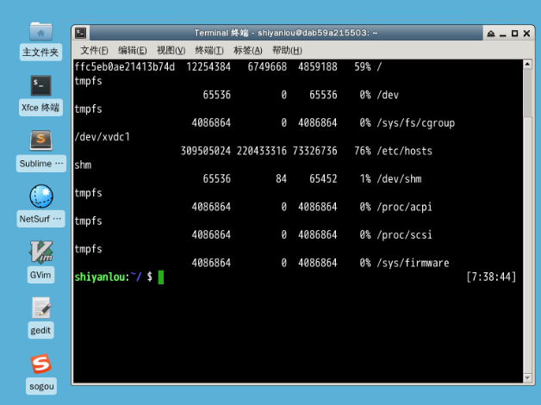

图1 实验楼环境中磁盘容量

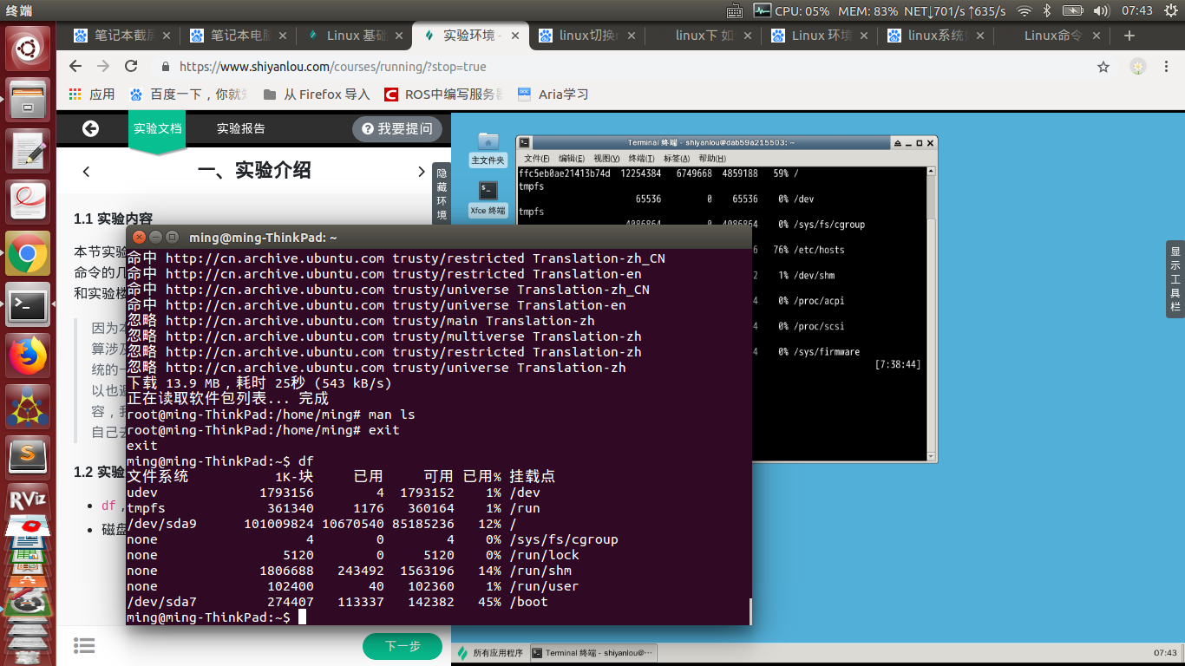

图2 自己ubuntu系统下的磁盘容量

du命令查看目录容量，如图3所示，常用参数如图4所示。

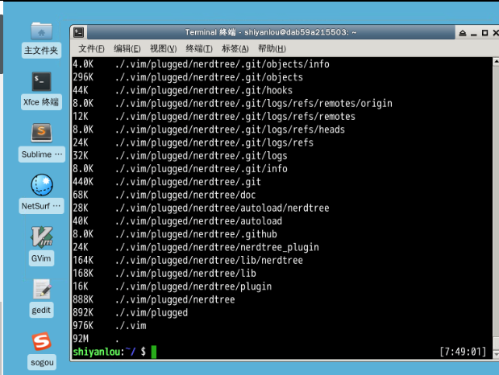 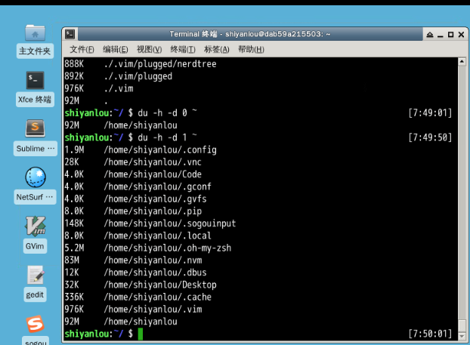

图3 df命令查看目录容量

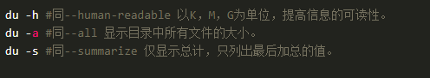

图4 df命令常用参数

dd命令用于转换和复制文件，也可以读取文件或写入这些文件，还可以在复制时处理数据。dd的命令行选项格式为选项=值，而不是更标准的--选项 值或-选项=值。dd默认从标准输入中读取，并写入到标准输出中。

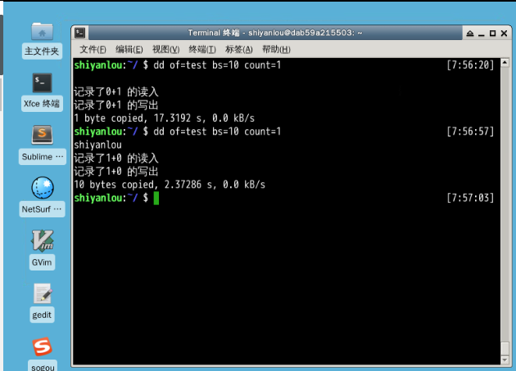 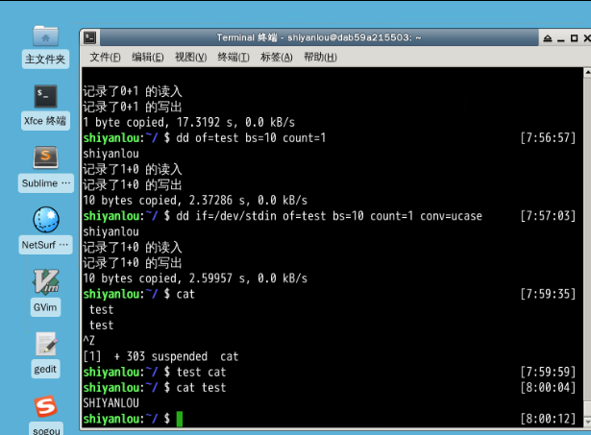

图5 dd命令

dd命令用于创建虚拟文件镜像，如图6所示。

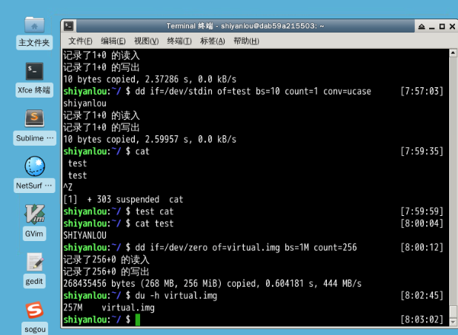

图6 dd命令创建虚拟文件镜像

mkfs命令格式化磁盘。

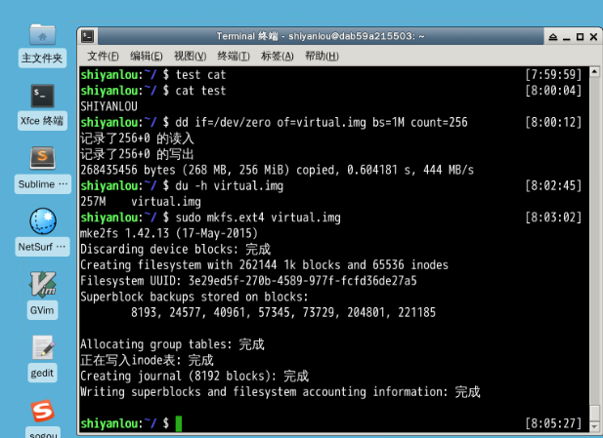

图6 mkfs格式化磁盘为ext4格式

mount命令将磁盘挂载到目录树，使用fdisk为磁盘分区，使用 losetup 命令建立镜像与回环设备的关联。

作业：找出当前目录下面占用最大的前十个文件

命令：du –a –h /var | sort –n –r | head –n 10

学习心得

学习了文件系统的基本操作和磁盘管理，对于磁盘管理还应该多实践、多动手。

明日计划

学习帮助命令和管道。